Nguyễn Thành Nam 20206252

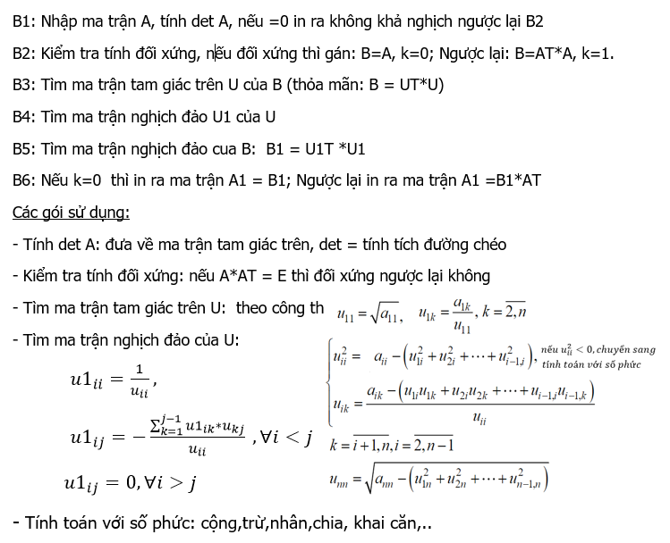

Ví dụ test

Trường hợp 1: ma trận khả nghịch, không đối xứng

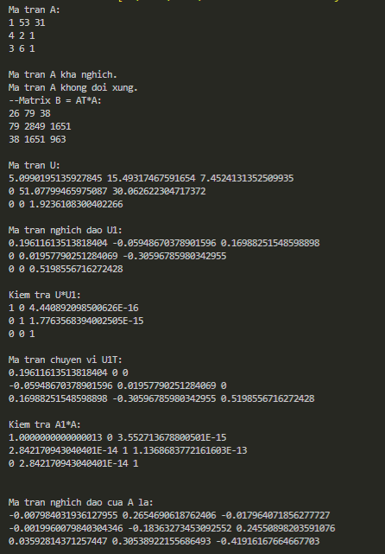

Trường hợp 2 ma trận khả nghịch đối xứng

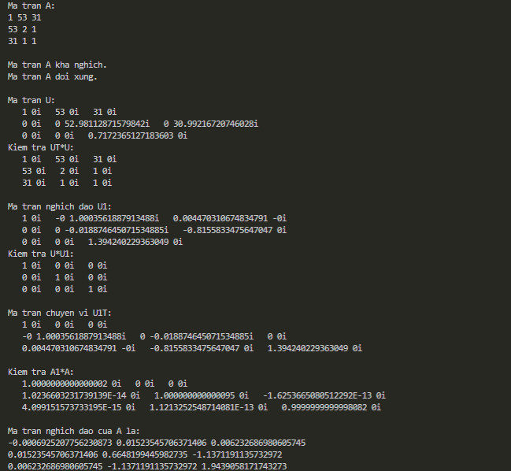

Trường hợp 3: ma trận không khả nghịch(Det A = 0)

